Приложение № 1.8.  
к Положению о комплексе конкурсных мероприятий  
«Науки юношей питают» среди руководителей, заместителей руководителей,  
методистов, педагогов, воспитателей образовательных организаций,  
студентов среднего профессионального образования,  
учащихся общеобразовательных организаций  
и воспитанников дошкольных образовательных

Комплекс конкурсных мероприятий среди руководителей, заместителейруководителей, методистов, педагогов, воспитателей образовательных организаций,студентов среднего профессионального образования, учащихсяобщеобразовательных организаций и воспитанников дошкольных образовательныхорганизаций Республики Дагестан«Науки юношей питают»Конкурс исследовательских работ и проектов воспитанниковдошкольных образовательных организаций Республики Дагестан

Исследовательская работа / Проект«**Использование кинезиологии в развитии детей дошкольного возраста**»  
Номинация: Педагог-воспитатель  
Автор:Тимирова Наида Магомедовна   
**Место работы:**Муниципальное бюджетное общеразвивающее учреждение

«Меусишинская начальная школа-детский сад»

**Контактный телефон:**

8988-298-29-98  
**Адрес электронной почты:**

timirova.naida05@mail.ru

***«Движение может заменить лекарство – но ни одно лекарство не заменит движения»***

**Ж. Тассо.**

**1. Введение**

Постоянно растущее число детей с нарушениями в физическом и психическом развитии ставит перед педагогом задачу поиска эффективных форм и приемов профилактики и укрепления здоровья детей в условиях дошкольного образовательного учреждения.

Возникает необходимость поиска ответов на следующие вопросы:

* Как поддержать познавательную активность ребёнка, развить его психические процессы: восприятие, мышление, память и воображение, не перегружая ребёнка излишней информацией?
* Как развить умственные способности ребенка, сохраняя и улучшая при этом его психическое и физическое здоровье?

Ответом на эти вопросы является такая наука, как **кинезиология.**

И в своем проекте я хочу представить систему занятий по активизации мыслительной деятельности с помощью кинезеологических упражнений.

Кинезиология происходит от греческого слова «кинезис» - **движение,** и «логос» - **наука**, т. е. наука о движении, а если быть точнее, то к*инезиология*— это наука о развитии умственных способностей и физического здоровья через движение. Кинезиология существует уже 2000 лет и используется во всем мире. Одним из результатов работы учёных в данной области стала разработка развивающих программ, в которые входят комплексы упражнений, стимулирующие активность головного мозга, что позволяет ребёнку дольше удерживать своё внимание, сосредотачиваться, наблюдать за предметами и явлениями и делать выводы из увиденного.

Основная цель кинезиологиологических упражнений: развитие межполушарного взаимодействия, способствующего активизации мыслительной деятельности.

Кинезиология способствует развитию мелкой моторики и относится к здоровьесберегающей технологии. А одной из главных задач нашего детского сада является укрепление и сохранение здоровья. К тому же кинезиология не требует никаких материальных и методических затрат. Руки всегда рядом и постоянно в дошкольном возрасте требуют нагрузки в движении.

Дети в моей группе с удовольствием занимаются кинезиологическими упражнениями, которые им помогают лучше думать, быть внимательными, лучше запоминать. Игровой момент развития интеллекта дает больше пользы, чем наскучившие методы обучения, тем или иным навыкам и умениям. В свете этого метод кинезиологии стал очень актуален, ведь для детей и взрослых этот метод был в новинку.

**Основная часть;**

Межполушарное взаимодействие – это особый механизм объединения левого и правого полушария в единую интегративную, целостно работающую систему. Развитие межполушарных связей построено на упражнениях и играх, в ходе которых задействованы оба полушария мозга. Одним из вариантов межполушарного взаимодействия является работа двумя руками одновременно, в процессе чего активизируются оба полушария, и формируется сразу несколько навыков: согласованность движений рук и согласованность движений глаз. А если мы параллельно отрабатываем и правильное произношение звука – то еще и согласованность языка.

   Дети развиваются играя, получая удовольствие от взаимодействия друг с другом, стараясь победить, соревнуясь, учитывая на будущее свои ошибки. Поэтому я решила углублённо работать на эту тему.

**КАК И ЗАЧЕМ РАЗВИВАТЬ МЕЖПОЛУШАРНЫЕ СВЯЗИ?**

Развитие межполушарных связей построено на упражнениях и играх, в ходе которых задействуются оба полушария мозга. Например, рисование обеими руками одновременно, выполнение зеркальных движений, упражнения на координацию, ловкость движений и ориентацию в пространстве. Улучшают взаимодействие полушарий: пальчиковая гимнастика; логоритмика; дидактические игры и задания; кинезиологические упражнения; арикуляционная и дыхательная гимнастика; самомассаж; творческие занятия под классическую музыку. От развитости межполушарных связей у детей зависит обучаемость, скорость и легкость овладения новыми навыками. Чем более они развиты, тем легче ребенку осваивать чтение, письмо, достигать успехов в спорте и даже строить межличностные отношения.

Тест

Проверить ребенка на развитость межполушарных связей можно при помощи небольшого теста: попросите его завести одну руку за спину. Возьмите кисточку и прикоснитесь к фаланге любого пальца (1 или 3), кроме большого. Большим пальцем другой руки ребенок должен показать, к какому месту на коже было прикосновение. Сделайте 10 попыток и оцените результат. Если ошибок больше 3, межполушарные связи развиты недостаточно.

Причины

Слабое развитие межполушарных связей может быть обусловлено различными неврологическими расстройствами, патологиями мозолистого тела. Иногда причиной нарушения являются особенности анатомического строения головного мозга. Но чаще слабость межполушарных связей вызвана отсутствием в жизни ребенка игр и занятий по возрасту. Окружающая среда должна быть развивающей с самого младенчества.

Элементы из кинезиологических комплексов использывались мной как мотивирующая зарядка перед занятиями, физминутки, как игры в режимных моментах. Для более быстрого достижения эффективных результатов в работе с дошкольниками, выполнение кинезиологических упражнений можно проигрывать, подключая, по возможности, музыкальное и стихотворное сопровождение.

**Игры для развития межполушарного взаимодействия у дошкольников**

Как развивать межполушарные связи у детей? Существует огромное количество игр и упражнений для детей, начиная уже с 2-х летнего возраста. Вот некоторые примеры игр.

**Игры для развития межполушарного взаимодействия детей от 2 лет и старше.**

Игры на развитие и тренировку межполушарных связей целесообразно использовать в начале занятия, т.к. они позволяют включить внимание и сосредоточенность ребенка для активного познания и дальнейшего взаимодействия с ним на занятии.

**Задачи игр:**

Развивать межполушарное взаимодействие, концентрацию внимания, зрительно-моторную координацию. Последовательно формировать пинцетный и пальцевой захват.

**ВАЖНО!!!** Во всех играх действия выполняются сначала одной рукой, затем обязательно другой рукой.

Можно использовать специальные прописи для развития межполушарного взаимодействия, а также для развития межполушарного взаимодействия у детей существует специальная рабочая тетрадь.

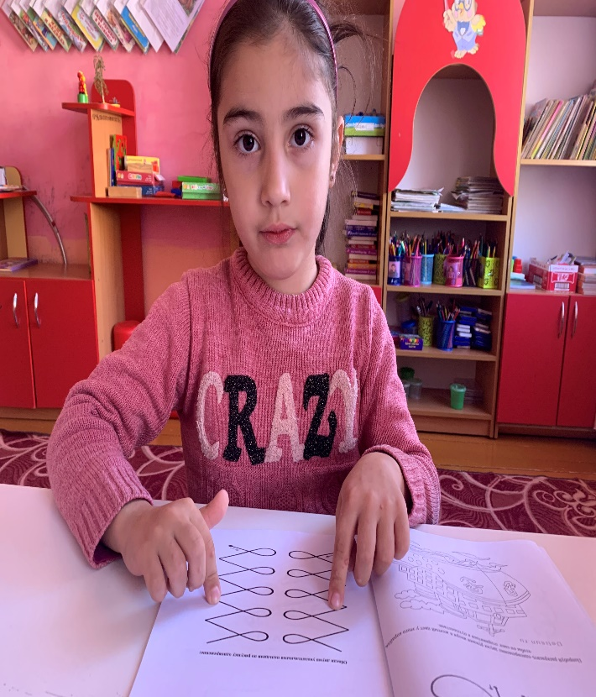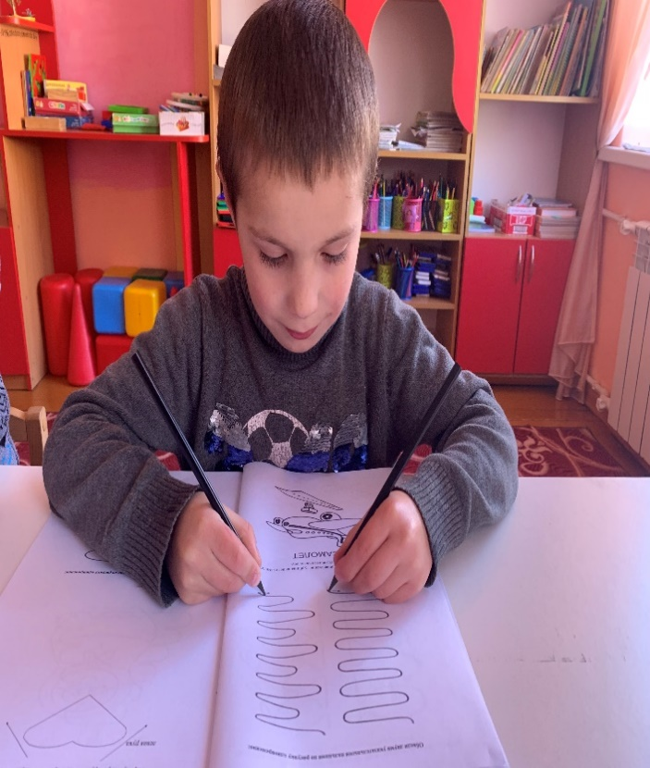

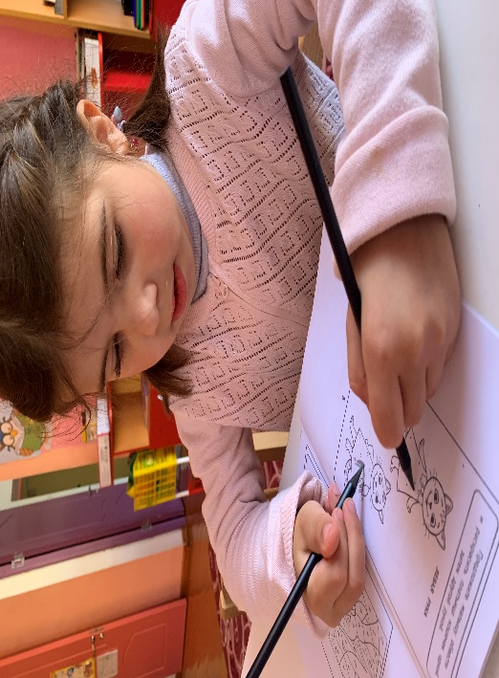**Вывод:**

Проведя целенаправленную работу по развитию межполушарного взаимодействия с детьми, я могу сказать, что кинезиологические упражнения благотворно влияют не только на работу мозга, но и всего организма в целом.

Они не требуют какой-то определенной подготовки, как от педагога, так и от детей. На мой взгляд, видны следующие результаты:

- снизилась тревожность, дети стали спокойнее и увереннее;

- улучшились навыки самообслуживания;

- развивается устная речь;

- формируется логическое мышление;

- улучшаются коммуникативные навыки;

- улучшаются внимание, память, воображение.

К концу второго полугодия показатели мониторинга успеваемости детей группы возросли по сравнению с показателями мониторинга на начало учебного года.

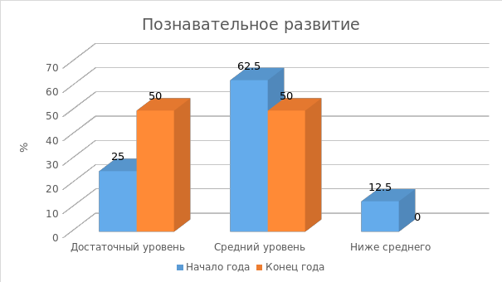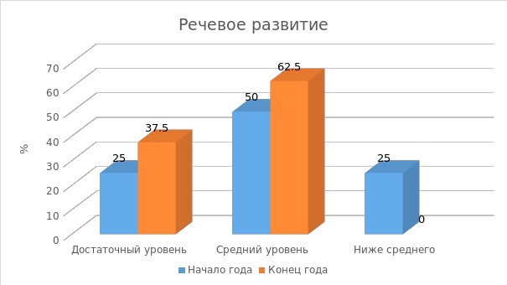

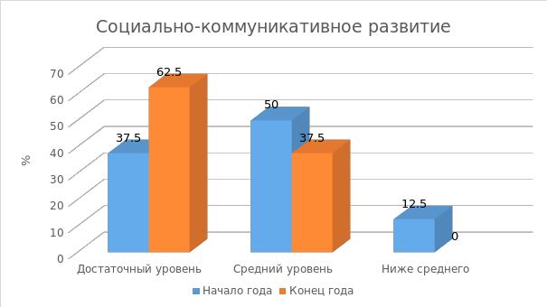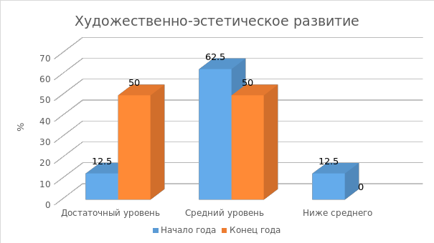

Применяющаяся система занятий оказывает положительное влияние на уровень речевого развития у детей. Я уверенна, что в дальнейшем эти дети будут успешно обучаться в школах.

**Литература:**

1. Сазонов В.Ф., Кириллова Л.П., Мосунов О.П. Кинезиологическая гимнастика против стрессов: Учебно-методическое пособие / РГПУ. – Рязань, 2000. – 48 с.

2. Деннисон П., Деннисон Г. Программа «Гимнастика мозга». Пер. С.М. Масгутовой. – М., 1997.

3. Использование метода кинезиологии в работе с дошкольниками / Е. И. Стальская, Ю. С. Корнеева, Е. Г. Ромицына // Северная Двина.

4. Шанина Г.Е Упражнения специального кинезиологического комплекса для восстановления межполушарного взаимодействия у детей и подростков: Учебное пособие – М., 1999

**Приложение 1.**

**Упражнения на развитие межполушарного взаимодействия.**

Цель упражнений **«Колечки», «Лезгинка», «Ухо - нос»** (с хлопком) -развитие межполушарного взаимодействия (мозолистого тела, произвольности и самоконтроля).

***«Кольцо»*** — поочередно перебирать пальцы рук, соединяя в кольцо с большим пальцем последовательно указательный, средний и т.д.

***«Кошка»*** - последовательно менять два положения руки: кулак, ладонь (сначала правой рукой, потом левой, затем двумя руками вместе).

***«Лезгинка»*-** левую руку сложить в кулак, большой палец отставить в сторону, кулак развернуть пальцами к себе. Правой рукой прямой ладонью в горизонтальном положении прикоснуться к мизинцу левой. После одновременно сменить положение правой и левой рук.

***«Ухо-нос»*** - левой рукой взяться за кончик носа, правой - за противоположное ухо, затем одновременно опустить руки и поменять их положение.

**Игра «Накорми птичку/лялю»**

Приготовьте: две миски, фасоль и горох, ложки разного объема (столовая, десертная, чайная, кофейная).

**Инструкция:**

Ляля хочет кушать, давай её накормим. Посмотри (показ действия).

Теперь ты! (при необходимости используем прием «рука в руке», далее содействовать самостоятельному выполнению). Важно не рассыпать крупу мимо чашки и выполнить игровую задачу до конца!

Затем выполнить другой рукой для другого персонажа игры.

**Прописи для детей**

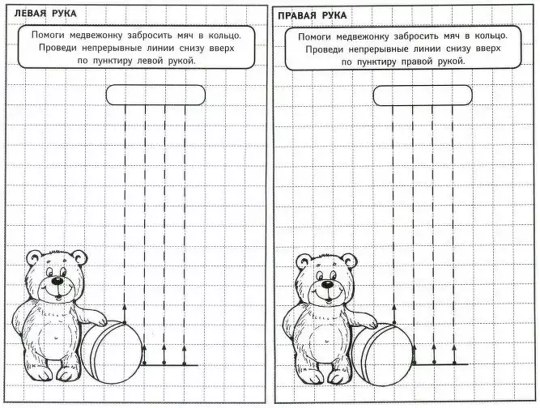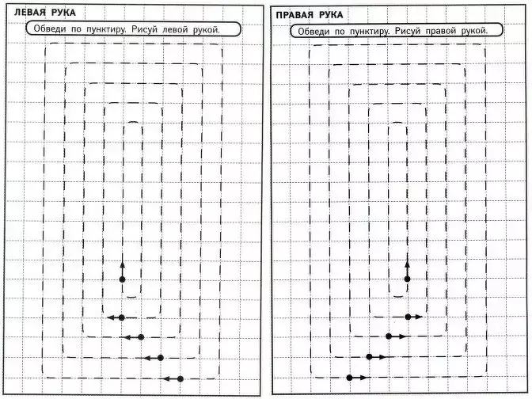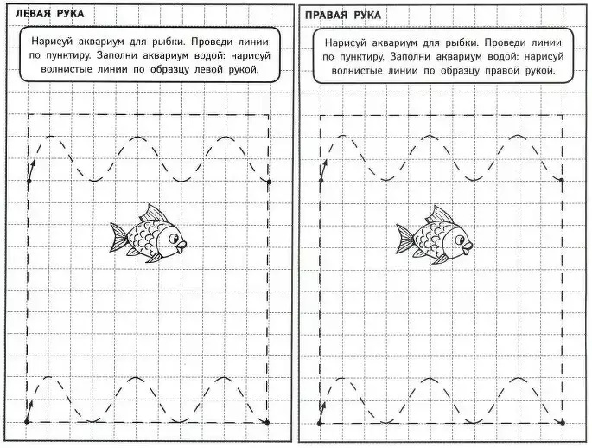

**Перекрестные движения.**

Выполняйте перекрестные координированные движения одновременно правой рукой и левой ногой (вперед, в стороны, назад). Затем сделайте то же левой рукой и правой ногой. Выполняя это упражнение на перекрестные координированные движения, мы отлично развиваем межполушарные связи.

**Горизонтальная восьмерка.**

Нарисуйте в воздухе в горизонтальной плоскости цифру восемь три раза сначала одной рукой, потом другой, затем обеими руками вместе. Не забываем следить глазами за рукой!

**Симметричные рисунки.**

Нарисуйте в воздухе обеими руками одновременно зеркально симметричные рисунки (можно прописывать таблицу умножения, слова и т.д.).

**Мельница.**

Выполняйте так, чтобы рука и противоположная нога двигались одновременно, с вращением глаз вправо, влево, вверх, вниз. При этом касайтесь рукой противоположного колена, «пересекая среднюю линию» тела. Время упражнения 1-2 мин.

Дыхание произвольное.

**Перекрестное марширование.**

Сделайте 6 пар перекрестных движений, «маршируя» на месте и касаясь левой рукой правого бедра и наоборот. Повторите «маршировку», выполняя односторонние подъемы бедра-руки вверх. Затем снова повторите упражнение перекрестно. Упражнение повторите 7 раз. Разновидность этого упражнения – ходьба с высоким подниманием рук и ног.

**Пальчиковые упражнения**

Поочередно и как можно быстрее необходимо перебирать пальцы рук, соединяя в кольцо с большим пальцем последовательно указательный, средний и т. д. Упражнение выполняется в прямом (от указательного пальца к мизинцу) и в обратном (от мизинца к указательному пальцу) порядке. Вначале упражнение выполняется каждой рукой отдельно, затем вместе.

